Cittadini virtuosi al ‘Giretto d’Italia’

Il primo campionato di mobilità ciclabile urbana anche a Ferrara il 3 maggio
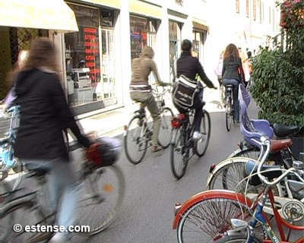Per vincere il “Giro d’Italia” bisogna pedalare tanto, per vincere il “Giretto d’Italia” martedì 3 maggio bisogna essere in tanti a pedalare. Questa è la frase che meglio rappresenta questo primo campionato di mobilità ciclabile urbana, lanciato in questi giorni a livello nazionale in 27 comuni capoluogo, un’idea partorita qualche tempo fa a Ferrara in occasione di un vertice tra gli operatori del settore. Ieri mattina i dettagli dell’appuntamento, in programma martedì prossimo, sono stati illustrati in residenza municipale nel corso di una conferenza stampa che ha visto la partecipazione degli assessori comunali Rossella Zadro e Aldo Modonesi, di Giuseppe Ruzziconi e Gianni Stefanati di Ami Ferrara, di Fausto Molinari dell’assessorato allo Sport e di rappresentanti dell’associazione Amici della Bicicletta.
Tutti i cittadini che intendono partecipare al Giretto sono invitati a utilizzare la bicicletta nel corso della giornata del 3 maggio e soprattutto a t ransitare dai tre “check point” dislocati in via Bologna (angolo via Putinati), via Cassoli (angolo Corso Isonzo) e Corso Giovecca (Prospettiva), dove saranno posizionati ciclotaxi con materiali e locandine. Il conteggio dei passaggi avverrà manualmente ma sarà anche l’occasione per sperimentare i contacicli acquisiti tramite il progetto europeo Bicy-Cities and Regions of Bicycles, di cui l’Amministrazione Provinciale è capofila.
Nel corso dell’anno i contacicli saranno posizionati stabilmente nei punti scelti della città. Tutti i cittadini-ciclisti riceveranno la pubblicazione “Ferrara ’11. Undici modi per non farsi investire usando la bicicletta” contenente consigli multilingue per usare in modo sicuro le due ruote a pedali e sono previsti anche omaggi di materiali e accessori per la bicicletta offerti da aziende ferraresi. In caso di maltempo la manifestazione è rinviata al giorno successivo. Le città partecipanti si sfideranno nel conteggio dei passaggi in gironi formati da capoluoghi con caratteristiche simili. Ferrara è inserita nel girone “Città Medie” (tra i 100 e i 250mila abitanti) insieme a Bolzano, Modena, Padova, Parma, Ravenna, Reggio Emilia, Trento e Vicenza. Le città vincitrici saranno premiate in occasione della “Giornata nazionale della bicicletta”, promossa dal Ministero per l’Ambiente, in programma domenica 8 magg

